***SouR***

* **Catanoiu** Malina -
* **Sirghe** Eduard-Matei -

**Souvenir Recommender** este o aplicatie ce isi propune eficientizarea gasirii si achizitionarii produselor cu specific (suveniruri).

Utilizatorii vor putea alege locatia pe care urmeaza sa o viziteze, perioada (pentru specificul de timp – sarbatori, etc) si tipul de produs cautat. Prin aplicarea filtrelor selectate de utilizator acestuia ii va fi oferita o gama de produse ce se potrivesc, produse regasite in baza noastra de date. Pentru a facilita mai mult actiunile utilizatorilor, se ofera posibilitatea de imprimare in 4 tipuri diferite de formatari a listei de suveniruri generate.

1. **Pentru infaptuirea acestui tip de aplicatie este nevoie sa folosim urmatoarele tehnologii (specificatii arhitecturale):**
2. **PHP**
3. **MySql**
4. **HTML**
5. **CSS**

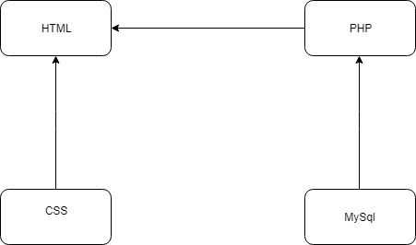

**HTML** este tehnologia principala, in care este implementata pagina web. Pentru a putea genera continut dinamic, in functie de cerintele utilizatorului, la codul **HTML** s-au adaugat scripturi de **PHP**¸ care permit gestionarea inputului dat de om si generarea de continut **HTML. CSS** este de asemenea un limbaj folosit in ajutorul **HTML-**ului, avand ca scop stilizarea paginii web. In **MySQL** este implementata o baza de date, cu un table de produse, care este accesat cu ajutorul scriptului **PHP.**

1. **PHP – limbaj de scriptare** specific mediului web folosit pentru a crea conexiunile intre baza de date si html. De asemenea, prezenta unui limbaj de programare este strict necesara pentru a putea crea continutul dynamic online (schibmarea obiectelor afisate in functie de preferintele utilizatorilor)
2. **MySql – tehnologie ce implementeaza baze de date** usor de utilizat in mediul web, oferind conexiune usoara si eficienta. Baza de date va fi folosita pentru pastrarea eficienta si sigura a detaliilor despre fiecare produs in parte.
3. **HTML – limbaj de marcare a textului** utilizat pentru a crea pagini web cu continut static
4. **CSS – limbaj de stilizare** a paginilor web, prin care se ofera aspectul dorit, compatibilitatea cu mai multe tipuri de rezolutii, etc.
5. **ACTIVITATI**

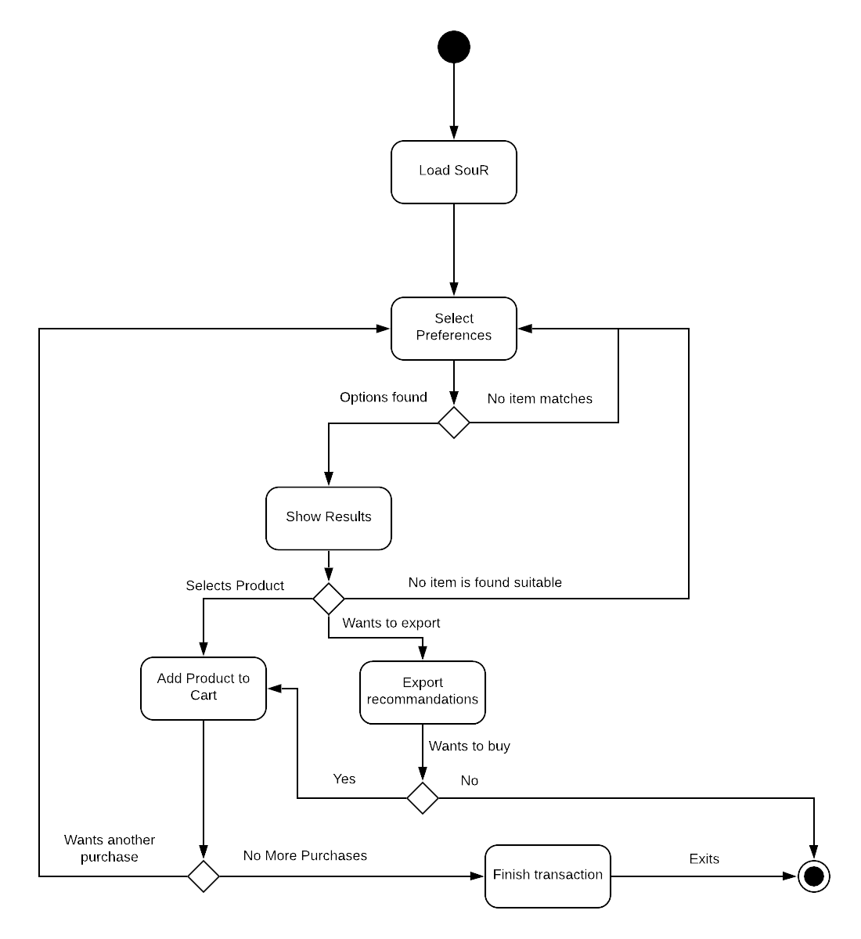

Fluxul de lucru este urmatorul:

1. Utilizatorul isi selecteaza preferintele. Daca se gasesc recomandari pe baza acestor preferinte, ele se afiseaza. Daca nu utilizatorul le schimba.
2. Utilizatorul gaseste un produs si vrea sa il cumpere. Adauga produsul in cosul de cumparaturi. Daca mai doreste un produs diferit, poate sa introduca alte preferinte si repeta pasii anteriori. Daca nu mai doreste altceva, finalizeaza tranzactia.
3. Utilizatorul vrea sa exporte lista de recomdari. Daca apoi doreste sa cumpere un produs, se intoarce la pasul 2.
4. Utilizatorul nu este interesat de niciun produs – se intoarce la pasul 1.
5. **USECASE**

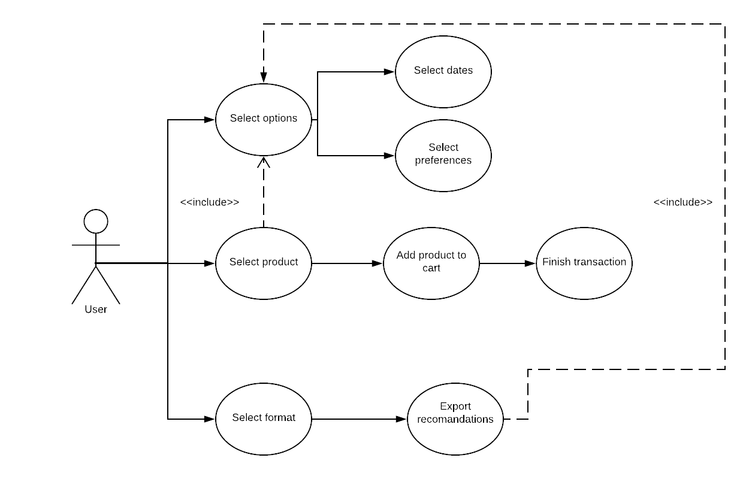

1. **Actorii**

In aplicatia noastra, userul este cel care interactioneaza cu sistemul.

1. **Scenariul de utilizare:**

* Utilizatorul isi selecteaza optiunile legate de perioada excursiei si persoana careia ii este destinat suvenirul.
* Utilizatorul selecteaza produsul pe care vrea sa il cumpere, si il adauga in cosul de cumparaturi.
* Utilizatorul cumpara produsul.
* Utilizatorul selecteaza formatul dorit si exporta recomandarile facute de sistem.

1. **Pentru o buna intelegere a sistemului proiectat de noi, vom oferi detalii aici in legatura cu clasele implicate**

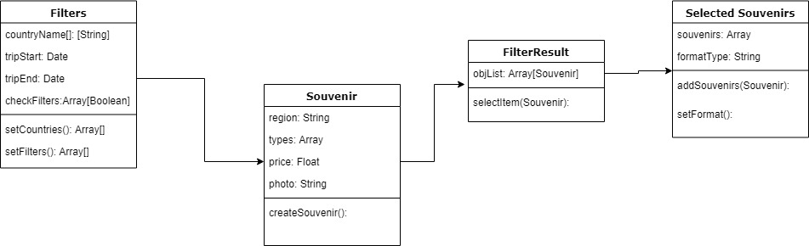

1. Clasa **Filters**:
   1. Clasa ce prezinta optiunile de selectie a utilizatorului:
      1. countryName – lista de tar ice urmeaza a fi vizitate, generate dintr-o harta sau scrisa static
      2. tripStart – Data de plecare in excursie, data de utilizator
      3. tripEnd – Data de final a excurisei, de asemenea scrisa de utilizator
      4. checkFilters – cele 5 optiuni de selectie:
         1. Jucarii pentru copii
         2. Obiecte traditionale
         3. Moda, imbracaminte
         4. Obiecte cu un pret sub 10 dolari
         5. Tehnologie

De mentionat: intre aceste optiuni pot exista combinatii.

1. Clasa **Souvenir**:

Clasa de obiecte souvenir. Contine informatii despre aceste si metoda de creare

Informatii despre souvenir:

1. Region – zona in care poate fi achizitionat
2. Types – corespondenta cu cele 5 filtre ale noastre, mai sus mentionate
3. Price – pretul produsului
4. Photo – o legatura catre o poza a produsului
5. Clasa **FilterResult**:

Clasa ce contine o lsita de elemente, lista formata doar din elementele ce respecta alegerea uttilizatorului. Mai exact, acestea sunt obiectele afisate in aplicatia noastra, obiecte din care utilizatorul isi poate alege in functie de dorinta

1. Clasa **SelectedSouvenirs**:

Clasa ce contine o parte din elementele din FilterResult, doar pe cele selectate de utilizator pentru achizitionare.

Tot aici se gaseste si tagul de selectare a formatului dorit pentru imrpimare.